**线上答疑**

1. “咱们赋值初始化的时候尽量保持类型一致”

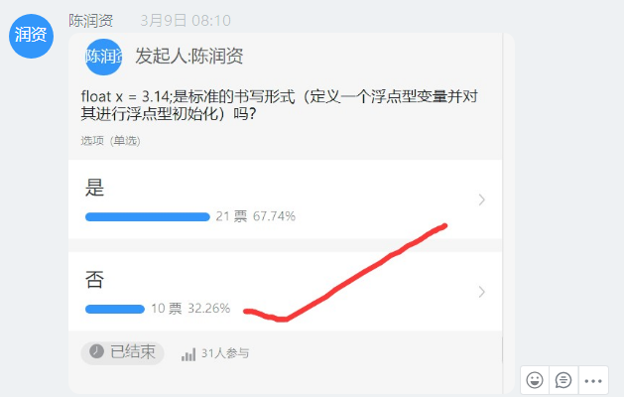3.14默认是dolbe类型

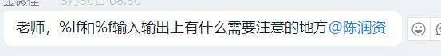



2. 二次输入

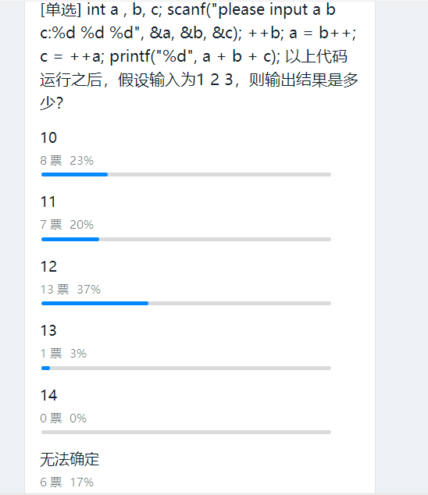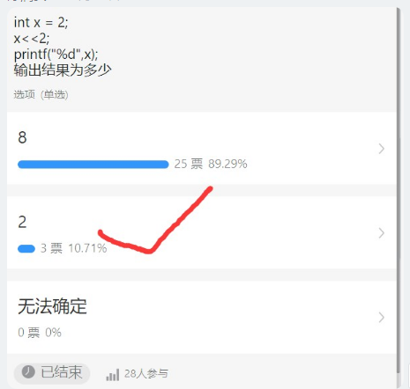3. （1）位移运算符运算后要赋值，注意要赋值！！！

（2）输入整数会默认空格作为分隔符

（3）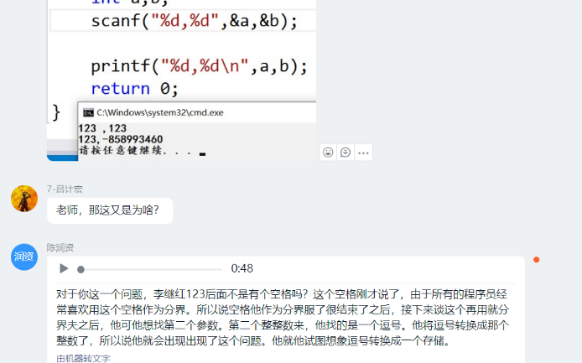选择运算符是一个运算符，注意，此时++a不用在赋值。（错）

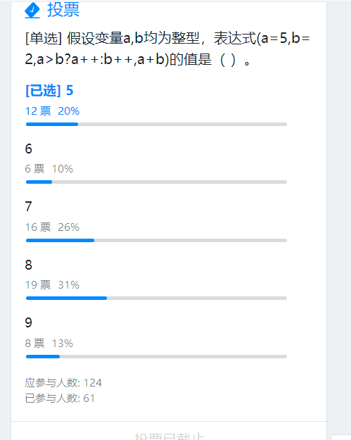 （4）不要忽略逗号运算符，表达式中的” , ”不要认为是顿号

（5）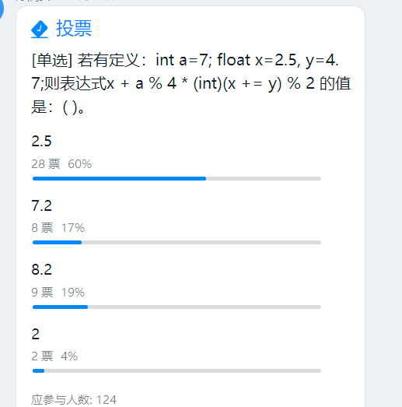在X += Y时X的值已经发生了改变.

（6）在赋值时逻辑运算要注意短路问题

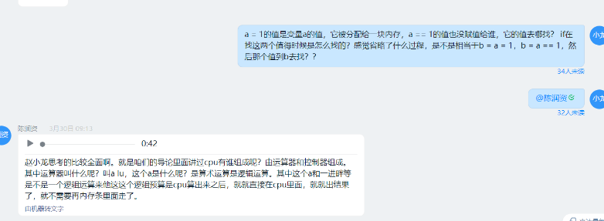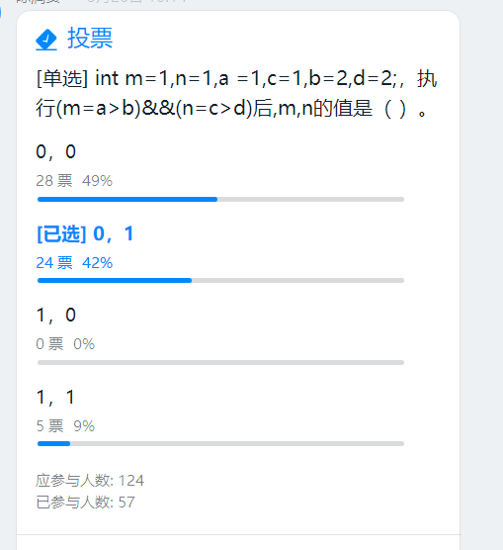4. for循环语句的原理

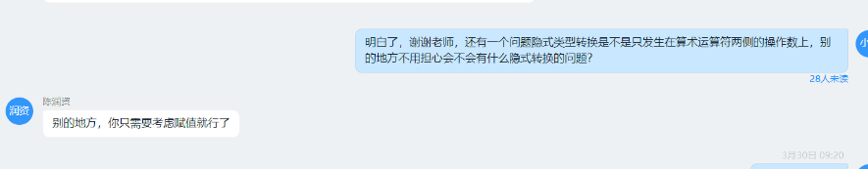5. 表达式中运算符两侧考虑类型是否一致，还有是否进行了赋值.

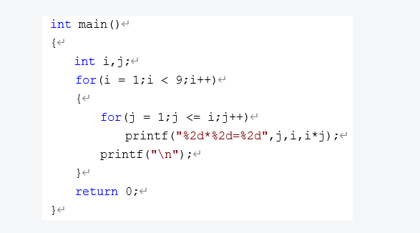6. 注意取不到9,集合是{1,2,3,4,5,6,7,8}

7. switch不遇到break就会接着往下执行

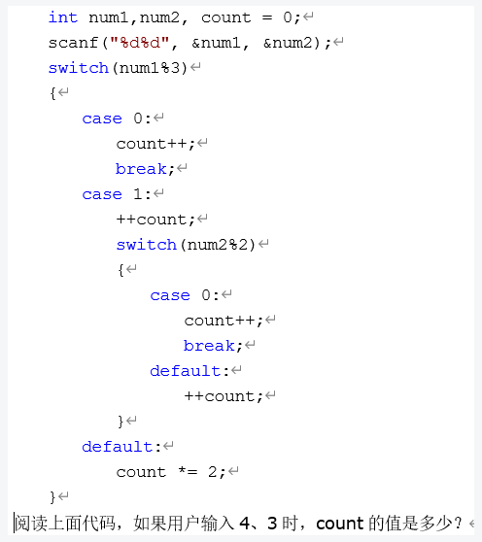

8. do…while 循环是直到不满足while条件时停止循环。

9. 我的思考：我写代码的时候总是得先写完中间的执行过程然后在回过头来定义变量，但是老师们写的时候一开始就能写出变量，这是因为老师写熟练了还是因为思路不同，我这么写有什么隐患吗？

老师应该是一开始就有了思路，最后写的时候就已经差不多了，写完之后只需要稍微修改修改。并不是因为练得多了就自然能做到写代码一气呵成，而是因为提前想好了，差异是在思路上。

总而言之就是，先有大概思路（有一个程序框图），然后字母代号自然就有了，有思路和代号后自然就有能写出来了。 这个过程很像哲学家在写书，写之前其实已经有一定的思路了，只是为了叙述方便而定义了各种概念，最终才写成了书，写完书之后，才有各种校对修订。 这样看来，写程序其实可以锻炼先想再说的习惯。